|  |  |
| --- | --- |
| **Gerb-BMSTU_01** | **Министерство науки и высшего образования Российской Федерации**  Калужский филиал  федерального государственного бюджетного  образовательного учреждения высшего образования  ***«Московский государственный технический университет имени Н.Э. Баумана (национальный исследовательский университет)»***  ***(КФ МГТУ им. Н.Э. Баумана)*** |

|  |  |
| --- | --- |
| **ФАКУЛЬТЕТ** | **ИУК «Информатика и управление»** |
| **КАФЕДРА** | **ИУК4 «Программное обеспечение ЭВМ,** |
| **информационные технологии»** | |

**Практическое занятие №5**

**«Проверка гипотез»**

**ДИСЦИПЛИНА: «Методы обработки информации»**

|  |  |  |  |  |  |  |
| --- | --- | --- | --- | --- | --- | --- |
| Выполнил: студент гр. ИУК4-72Б | |  |  | ( | Сафронов Н.С. | ) |
|  |  |  | (подпись) |  | (Ф.И.О.) |  |
| Проверил: | |  |  | ( | Никитенко У.В. | ) |
|  |  |  | (подпись) |  | (Ф.И.О.) |  |

|  |  |
| --- | --- |
| Дата сдачи (защиты):  Результаты сдачи (защиты): | |
|  | - Балльная оценка:  - Оценка: |

Калуга, 2023

**Постановка задачи**

Пусть проверяется простая гипотеза относительно параметра распределения : , с заданным уровнем значимости α.

Для нескольких альтернативных гипотез H1: , при . Построить графики мощности критерия значимости, если используется выборка (выборка из ПЗ-2):

1. объема (любые 25 значений из заданной выборки);

2. объема (полный объем исходной выборки) Используя полученные результаты, построить таблицы "Ошибка II рода и мощность для нескольких альтернативных гипотез с объемом выборки и α" и графики функций мощности критерия для случая 1 и 2.

**Ход выполнения практического задания**

За нулевую гипотезу будем брать среднее значение выборки

Уровень значимости .

Формула, используемая для вычисления статистики критерия:

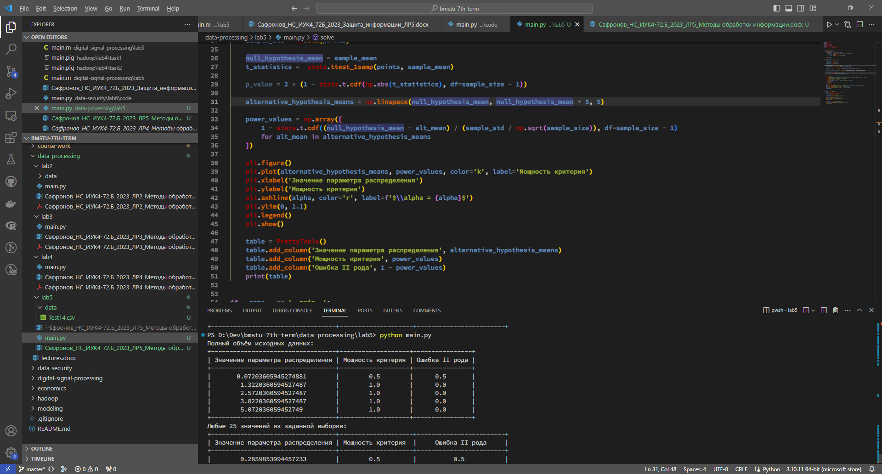

**Рисунок 1** – Ошибки II рода и мощность критерия для полной выборки

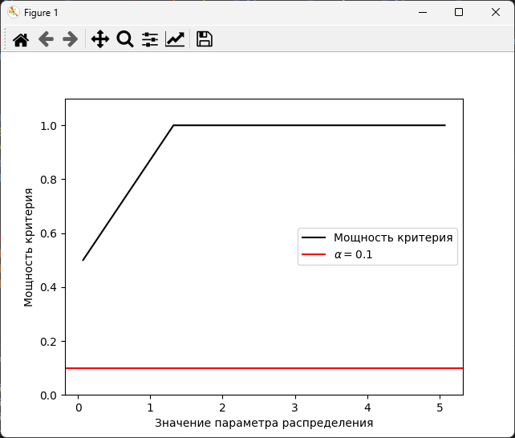

**Рисунок 2** – График мощности критерия значимости для полной выборки

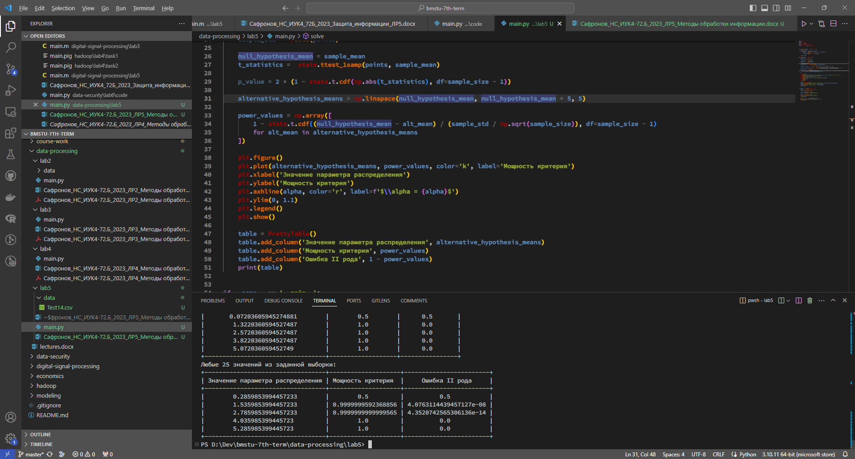

**Рисунок 3** – Ошибки II рода и мощность критерия для малой выборки ()

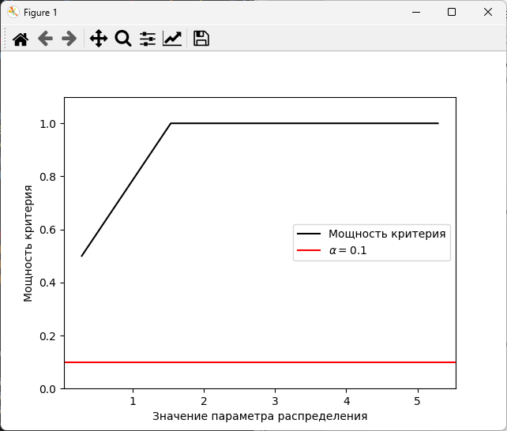

**Рисунок 4** – График мощности критерия значимости для малой выборки ()

**ПРИЛОЖЕНИЯ**

**Листинг программы**

import argparse

import csv

import numpy as np

from scipy import stats

import matplotlib.pyplot as plt

from prettytable import PrettyTable

def read\_points(path: str) -> list[str]:

points = []

with open(path, newline='') as file:

reader = csv.reader(file, delimiter=' ', quotechar='|')

for row in reader:

points.append(float(''.join(row)))

return points

def solve(points: list[float]):

alpha = 0.1

sample\_size = len(points)

sample\_mean = np.mean(points)

sample\_std = np.std(points)

null\_hypothesis\_mean = sample\_mean

t\_statistics = stats.ttest\_1samp(points, sample\_mean)

p\_value = 2 \* (1 - stats.t.cdf(np.abs(t\_statistics), df=sample\_size - 1))

alternative\_hypothesis\_means = np.linspace(null\_hypothesis\_mean, null\_hypothesis\_mean + 5, 5)

power\_values = np.array([

1 - stats.t.cdf((null\_hypothesis\_mean - alt\_mean) / (sample\_std / np.sqrt(sample\_size)), df=sample\_size - 1)

for alt\_mean in alternative\_hypothesis\_means

])

plt.figure()

plt.plot(alternative\_hypothesis\_means, power\_values, label='Мощность критерия')

plt.xlabel('Значение альтернативной гипотезы')

plt.ylabel('Мощность критерия')

plt.title('График мощности критерия')

plt.axhline(alpha, color='red', label=f'$\\alpha = {alpha}$')

plt.ylim(0, 1.1)

plt.legend()

plt.show()

table = PrettyTable()

table.add\_column('Значение параметра распределения', alternative\_hypothesis\_means)

table.add\_column('Мощность теста', power\_values)

table.add\_column('Ошибка II рода', 1 - power\_values)

print(table)

if \_\_name\_\_ == '\_\_main\_\_':

parser = argparse.ArgumentParser()

parser.add\_argument('-file')

args = parser.parse\_args()

file = args.file or './data/Test14.csv'

points = read\_points(file)

print('Полный объём исходных данных:')

solve(points)

points = np.random.choice(points, 25)

print('Любые 25 значений из заданной выборки:')

solve(points)